新疆天业（集团）有限公司简介及招聘简章
招聘时间：9月20日中午12:30
招聘地点：西校区石化楼318会议室
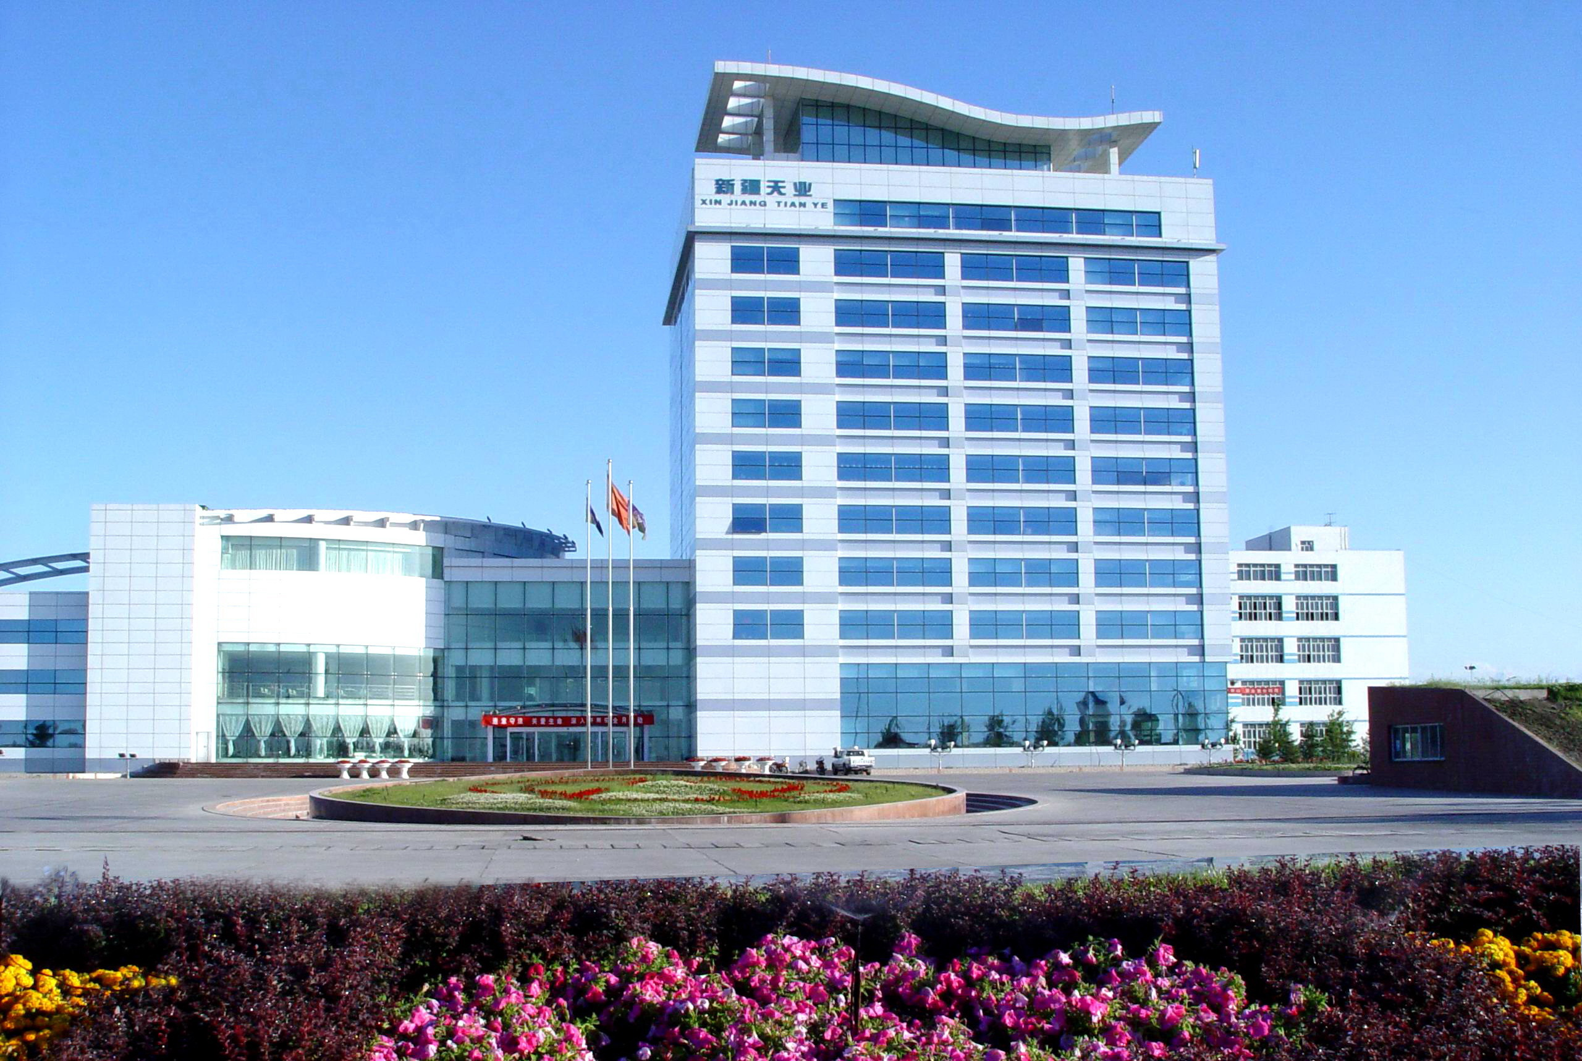
新疆天业（集团）有限公司组建于1996年7月，是新疆生产建设兵团第八师的大型国有企业。天业集团控股的新疆天业股份有限公司于1997年6月在上海交易所上市、新疆天业节水灌溉股份有限公司于2006年2月在香港成功上市。天业集团所属产业涉及塑料制品、节水器材、热电、化工、电石、水泥、矿业、建材、物流、食品、对外贸易、建筑、安装与房地产等多个领域。
天业集团发扬“团结、奉献、拼搏、创新”的企业精神，通过二十年的发展，形成了140万吨聚氯乙烯树脂、100万吨离子膜烧碱、245万吨电石、400万吨新型干法电石渣制水泥、180万千瓦热电、20万吨1,4-丁二醇、25万吨乙二醇和600万亩节水器材生产能力。拥有国家认定的企业技术中心、国家节水灌溉工程中心、博士后科研工作站和氯碱化工国家地方联合工程研究中心等国家级高水平研发平台。
天业集团产品——农用地膜、节水器材、PVC管材、聚氯乙烯树脂、烧碱获得新疆名牌产品称号；节水微灌标准体系标准项目获中国标准创新贡献奖；新疆天业研发的西部干旱地区节水技术及产品开发项目、节水滴灌技术创新工程项目、聚氯乙烯专用树脂系列产品的开发与产业化示范项目荣获国家科技进步二等奖。2014年，集团荣获首届“兵团质量奖”。公司承担的863计划重点项目——膜下滴灌水稻亩产已达836.9公斤。“天业灌溉系统”在国内外已累计推广近7000万亩，并成功走向世界15个国家。天业节水灌溉技术国际科技合作基地获国家级节水灌溉技术国际科技合作基地，膜下滴灌节水灌溉工程项目荣获第三届中国工业大奖表彰奖。
天业集团连续多年进入中国制造业500强、中国企业500强，是全国第一批循环经济试点企业、技术创新示范企业、循环经济教育示范基地和资源节约型、环境友好型企业创建试点企业，先后荣获全国国有企业“四好”领导班子先进集体、全国“五一劳动奖状”、全国循环经济工作先进单位、中国工业行业履行社会责任五星级企业、全国工业品牌培育示范企业、国家知识产权战略实施工作先进集体、制造业信息化科技工程应用示范企业、全国两化融合管理体系贯标试点企业、中国学习型组织优秀单位、国家技能人才培育突出贡献企业奖、全国专业技术人才先进集体、第二届中国质量奖提名奖。第四届中国工业大奖。
为满足集团公司生产经营对人力资源的需要， 2017年招录以下专业相关程度毕业生，要求：思想品德端正，具备良好的综合素质及人际沟通能力，身体健康、无语言交流障碍。
所学专业 | 学历程度 | 人数 | 相关要求（毕业时）
化学工程与工艺、应用化学等化工类 | 本科、硕士 | 50 | 毕业证、学位证
过程装备及控制、电力系统及自动化、热能动力工程、机械类相关专业 | 本科、硕士 | 30 | 毕业证、学位证
应用化工、精细化学品、煤化工生产技术、工业分析与检验、石油化工等化工类 | 大专（高职） | 50 | 毕业证、职业资格证
化工设备维修技术、生产过程自动化、机电一体化、电气自动化等 | 大专（高职） | 50 | 毕业证、职业资格证
电力系统自动化、集控运行、供用电技术等火力发电相关专业 | 大专（高职） | 20 | 毕业证、职业资格证
工资、福利待遇
公司为全员缴纳五项社会保险、住房公积金；执行探亲、带薪年休假及国家规定的各类假期；执行企业年金及补充医疗报销；岗位补贴、高温补贴、就餐补助；免费入住单身公寓并配备500元/人卧具生活用品；上下班厂车免费接送；正式定岗后月收入3800元以上；提供国家规定的工作环境、劳动条件。
联系人：钟老师、高老师 联系电话：0993—2623208、2623209
公司网址 http://www.xj-tianye.com 公司地址：新疆石河子市开发区北三东路36号
